物流管理系统

1. 系统核心原则是简单易用，切记
2. 需求分析
   1. 数据库设计
   2. 界面原型设计 -------（按编号优先开发）
      1. 运单管理（2）
      2. 配载发车（3）
      3. 中转外包（7）
      4. 到货管理（5）
      5. 财务管理（4最重要）
      6. 查询分析（6）
      7. 基础设置 （1）
3. 时间规划
4. 财务分析
5. 销售渠道
6. 问题
   1. 你们有存在先垫付货物的款项给发货人，然后从收货人那边收取货物款项这种现象吗？
   2. 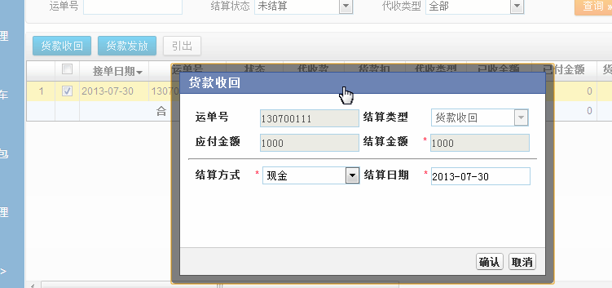
   3. 每次托运单，有没其他费用向客户收取，如：装卸费，加油费等
   4. 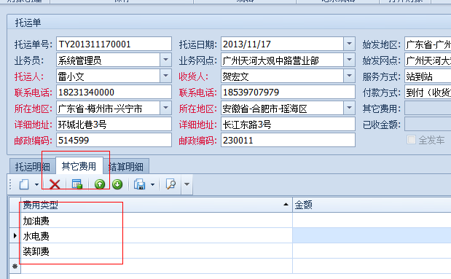
7. 术语
   1. 代垫款是指先垫付货款给发货人，然后从收货人方提取货款
   2. 代收款是指先从收货人收取货款，然后付款给发货人